Lý thuyết và bài tập về cấp số cộng
Cùng đi sâu tìm hiểu về định nghĩa, tính chất và các dạng bài tập thường gặp của cấp số cộng qua bài viết dưới đây.

Định nghĩa về cấp số cộng
Cấp số cộng là một dãy số thoả mãn điều kiện: hai phần tử liên tiếp nhau sai khác nhau một hằng số. Hằng số sai khác chung được gọi là công sai của cấp số cộng. Các phần tử của nó cũng được gọi là các số hạng.
$a_{n}$ là cấp số cộng nếu $a_{n+1}$ = $a_{n}$ + d với ∀n ∈ $N^{*}$ , d là hằng số

Tính chất
Nếu $a_{n}$ là cấp số cộng thì kể từ số hạng thứ 2, mỗi số hạng (trừ số hạng cuối đối với cấp số cộng hữu hạn) đều là trung bình cộng của hai số hạng đứng kế bên nó trong dãy số, tức là:
$a_{n}=\frac{a_{n-1}+a_{n+1}}{2}$ (với k ≥ 2)

Số hạng tổng quát của cấp số cộng
Nếu cấp số cộng khởi đầu là phần tử và công sai là d, thì số hạng thứ n của cấp số cộng được tính theo công thức:
$a_{n}=a_{1}+\left(n-1\right)d$ (với n ≥ 2)

Tổng n số hạng đầu
Giả sử $a_{n}$ là một cấp số cộng. Với mỗi số nguyên dương n, gọi $S_{n}$ là tổng n số hạng đầu tiên của nó $S_{n}=a_{1}+a_{2}+…+a_{n}$ khi đó ta có công thức:
$S_{n}=a_{1}+a_{2}+…+a_{n}$=$\frac{n(a_{1}+a_{n})}{2}=\frac{n[2a_{1}+\left(n-1\right)d}{2}$
Khi chứng minh công thức này, tổng riêng này được tách thành tổng của $a_{1}$ với $a_{n}$, của $a_{2}$ với $a_{n-1}$,...
Chứng minh
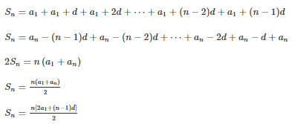

Bài tập về cấp số cộng
Câu 1. (Trích từ Đề thi thử TN THPT 2020 môn Toán lần 2 trường ĐHQGHN)
Cho cấp số cộng 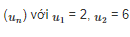. Công sai của cấp số cộng đã cho bằng:
A. 1 B. 2 C. 4 D. 8
Đ.a: B
Câu 2.
Cho các dãy số sau, dãy số nào là cấp số cộng? Tính số hạng đầu và công sai của dãy số?
a. $u_{n}$= 5-3n
b. $u_{n}$= $\frac{n}{2}$ -1
c. $u_{n}$= 3n
Giải
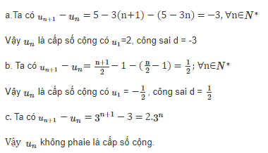
Câu 3.
Xác định a để 3 số: 1 + 3a; $a^{2}$+5; 1 − a theo thứ tự lập thành 1 cấp số cộng
Giải
3 số: 1 + 3a; $a^{2}$+5; 1 − a theo thứ tự lập thành 1 cấp số cộng khi và chỉ khi:
$a^{2}$ + 5 − (1 + 3a) = 1 − a − ($a^{2}$ + 5)
⇔$a^{2}$ − 3a + 4= −$a^{2}$ − a − 4
⇔$a^{2}$ − a + 4 = 0 (PT vô nghiệm)
Vậy không có giá trị nào của a thảo mãn đề bài.
~/~
Hy vọng với nội dung về Công thức cấp số cộng và các dạng bài tập thường gặp trên đây giúp các em học tốt môn Toán trong chương trình học THPT!

